一日分の来訪者記録をダウンロードする
来訪者日次レポートは一日の来訪者を表にしたもの — 誰が来て、いつチェックイン してチェックアウトし、誰が招いたか — を Excel か PDF でダウンロードできます。 日の選び方、列の選び方、それぞれのダウンロードに実際に入るもの。
2026-09-02 · https://offision.com/help/ja/visiting/read-the-visiting-daily-report/
来訪者 1 人 1 行、一日分 — 出来事のあとで警備に渡す一覧であり、監査のために
保管するシートです。完了の形：聞かれた日が画面に出ていて、ファイルが
ダウンロードされていること。
始める前に:
来訪者マネージャーの権限が必要です。レポートは来訪者バッジを読むので、
バッジまで至らなかった訪問 — まだ承認待ちのもの — の行はここにありません。

1. レポートを開き、日を選ぶ
Where in Offision: admin app → visiting/visiting-daily-report (来訪者日次レポート)
レポートは一日ずつ表示します — 変えるまでは今日です。日付の両脇の矢印は
一日ずつ、日付そのものはもっと前に飛ぶピッカーを開きます。範囲指定は
ありません：一週間なら 7 回のダウンロードか、代わりに来訪者バッジのリストの
エクスポートを。
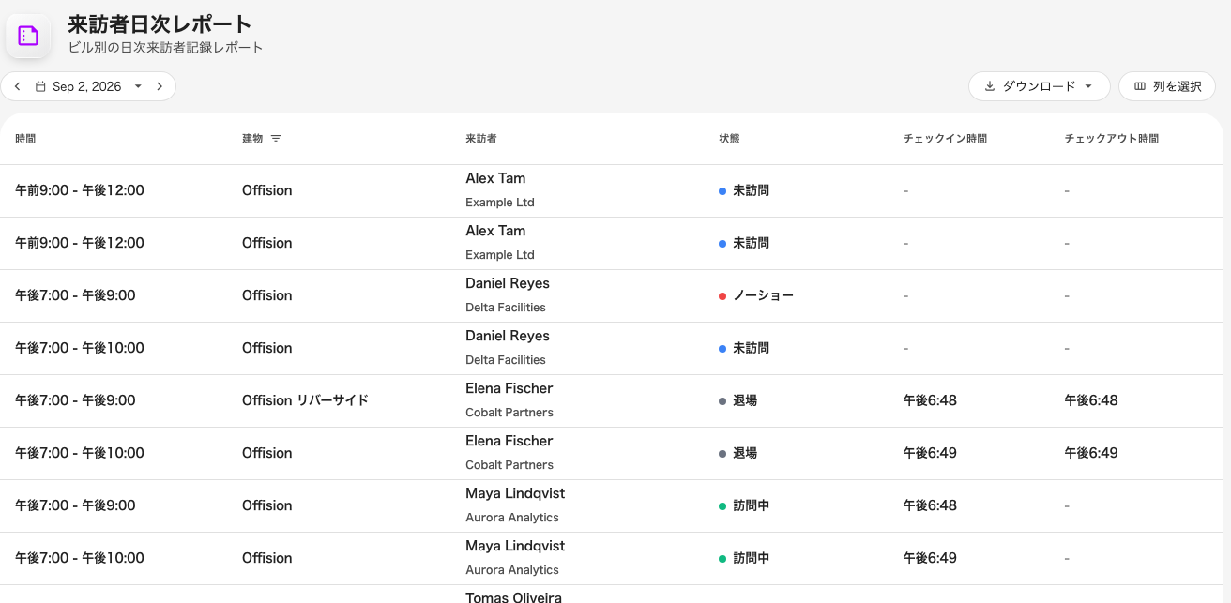
一日分の来訪者。フッターに合計。
各行には訪問の時刻、来訪者と会社名、そして状態のピル — 未訪問、
訪問中、退場、ノーショー、オーバーステイ — が、来訪カレンダー
と同じ色で載ります。

2. 建物で絞り込む
建物フィルタは建物の列見出しの中 — 語の横のじょうごアイコンです。
ダッシュボードと同じピッカーで、じょうごに代わって出る × で消すまで
残り続けます。

3. 列を選ぶ
列を選択が右側のパネルを開きます。時刻・来訪者・状態は常に表示。建物と
チェックイン／チェックアウト時間は最初から表示。招待者、訪問目的、ルーム、
ウォークインの印、来訪者コード、メモ、2 種類の備考は最初は非表示です。選択と
並び順はアカウントに記憶されるので、定期的に提出するレポートの形は一度作れば
済みます。
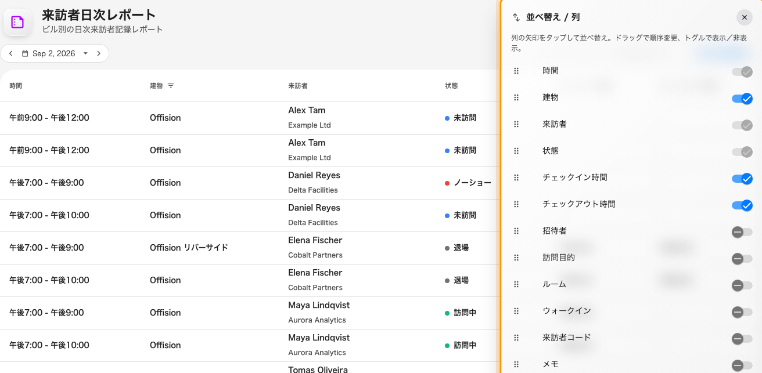
非表示の列は「列を選択」のパネルに待機。

4. ダウンロードする
ダウンロードには 2 つの形式があり、違いはファイル形式だけではありません：
- Excelでダウンロード — 常に完全な記録：隠した列も含む全列が、
その日の名前のシートに。
- PDFをダウンロード — 見えているままの表の印刷：あなたの列、あなたの
並び。メモや備考の列を他人に見せたくないときに渡すのはこちらです。
その日が空のあいだボタンは無効です — 空の日は何もダウンロードされず、それが
「来訪者ゼロ」と「フィルタ違い」の見分け方でもあります。

確認
ファイルを開き、最後の行をフッターの合計と見比べてください。行が思ったより
少なければ、手順 2 の建物フィルタが定番の原因です — ダウンロードにも
効いています。

